

COMUNE DI RIOLUNATO
(Provincia di Modena)

RELAZIONE SULLA PERFORMANCE
ANNO 2016

INDICE

- Introduzione (presentazione)

- Il comune
- Gli organi politici
- L’organizzazione
- Il personale e le responsabilità
- I dati

- Grado di informatizzazione

- Il processo di programmazione
- Il ciclo di programmazione
- L’albero della programmazione

- La gestione economico/finanziaria
- Le entrate
- Le spese
- Gli indicatori finanziari

- Gli indicatori per servizi

- Controlli Interni

- Trasparenza

- Commento finale

- Allegati: Relazioni dei responsabili dei settori

Introduzione (presentazione)

La Relazione sulla performance costituisce lo strumento mediante il quale l’amministrazione illustra ai cittadini e a tutti gli altri stakeholder, interni ed esterni, i risultati ottenuti nel corso dell’anno precedente, concludendo in tal modo il ciclo di gestione della performance.
La relazione evidenzia a consuntivo i risultati organizzativi ed individuali raggiunti nell’anno di riferimento rispetto ai singoli obiettivi programmati e alle risorse, con rilevazione degli eventuali scostamenti registrati nel corso dell’anno, indicandone le cause e le misure correttive da adottare. La funzione di comunicazione verso l’esterno è riaffermata dalle previsioni dell’art. 10, commi 6 e 8, del D.Lgs. n.150/2009 che prevedono tra l’altro la pubblicazione della stessa sul sito istituzionale nella sezione “Amministrazione trasparente”.
Il Programma di mandato e il Documento unico di programmazione attengono alla dimensione della pianificazione strategica e vengono annualmente tradotti in obiettivi di carattere gestionale-operativo attraverso gli strumenti del Piano Esecutivo di Gestione, Piano Dettagliato degli Obiettivi e Bilancio annuale di previsione.
A partire dall’anno 2016 il documento di pianificazione di medio periodo è il Dup che sostituisce nell’orizzonte temporale triennale la precedente Relazione previsionale e programmatica. Uno dei principali obiettivi delle nuove disposizioni in materia di armonizzazione contabile è costituito dal rafforzamento del principio della programmazione. La programmazione è un processo iterativo che deve portare a prefigurare una situazione di coerenza valoriale, qualitativa, quantitativa e finanziaria per guidare e responsabilizzare i comportamenti dell’Amministrazione.
Al fine di rendere più trasparente, efficace ed incisiva l’attività di programmazione e dare maggiore sistematicità e coerenza al complesso delle decisioni che accompagnano, sostengono e spiegano strategicamente i valori finanziari posti nel bilancio di previsione e poi nel PEG, il nuovo ordinamento contabile ha l’obbligo di redigere il Documento Unico di Programmazione (DUP). IL DUP è la principale innovazione introdotta nel sistema di programmazione degli enti locali. L’aggettivo “unico” chiarisce l’obiettivo del principio applicato: riunire in un solo documento, posto a monte del bilancio di previsione, gli indirizzi e gli obiettivi che devono guidare la predisposizione del bilancio, del PEG e la loro successiva gestione. E’ nel DUP che l’Ente deve definire le linee strategiche su cui si basano le previsioni finanziarie contenute nel bilancio. Conseguentemente anche il contenuto del PEG deve essere coerente con il DUP oltre che con il bilancio. Il DUP sviluppa e concretizza le linee programmatiche, relative alle azioni e ai progetti da realizzare nel corso del mandato, presentate al Consiglio dal Sindaco ai sensi dell’art. 46, comma 3, del TUEL 267/2000.

Il Comune di Riolunato con atto di Consiglio Comunale n. 6 del 30/04/2016 ha approvato il Bilancio di Previsione 2016/2018 e relativi allegati, impostando la propria attività nei seguenti obiettivi strategici:
Potenziamento dei servizi per la collettività e le famiglie
2. Promozione e valorizzazione turistica
3. Prosecuzione del sostegno dell’economia locale
4. Sicurezza del territorio e qualità della vita
5. Mantenimento e miglioramento del benessere collettivo

Il comune - Gli organi politici

Il Sindaco

Il Sindaco è l’organo responsabile dell’Amministrazione del Comune. Egli è rappresentante legale del Comune. Sulla base dello Statuto del Comune (art. 36), spetta al Sindaco:
1. Nomina e revoca gli Assessori.
2. Delle nomine, revoche e delle deleghe ai consiglieri comunali ne fa comunicazione al Consiglio nella prima seduta consiliare utile.
3. Tutte le nomine e le designazioni debbono essere effettuate entro 45 giorni dall’insediamento, ovvero entro i termini di scadenza del precedente incarico.
4. Il Sindaco, inoltre:
a) convoca e presiede la Giunta;
b) rappresenta il Comune in giudizio, fatta salva la facoltà di delegare detta rappresentanza ad un assessore o ad un dipendente cui abbia conferito le funzioni dirigenziali;
c) sovrintende al funzionamento dei servizi e degli uffici e all’esecuzione degli atti;
d) esercita le funzioni attribuitegli dalla Legge, dallo Statuto e dai Regolamenti e sovrintende, altresì, all’espletamento delle funzioni statali e regionali attribuite o delegate al Comune;
e) esercita le altre funzioni attribuitegli quale autorità locale nelle materie previste da specifiche disposizioni di legge; quale rappresentante della comunità locale, adotta ordinanze contingibili e urgenti in caso di emergenze sanitarie o di igiene pubblica a carattere esclusivamente locale;
f) coordina e riorganizza, sulla base degli indirizzi espressi dal Consiglio Comunale e nell’ambito dei criteri eventualmente indicati dalla Regione, gli orari degli esercizi commerciali, dei pubblici esercizi e dei servizi pubblici, nonché, d’intesa con i responsabili territorialmente competenti delle Amministrazioni interessate, gli orari di apertura al pubblico degli uffici pubblici localizzati nel territorio, al fine di armonizzare l’espletamento dei
servizi con le esigenze complessive e generali degli utenti;
g) provvede, sulla base degli indirizzi stabiliti dal Consiglio, alla nomina, alla designazione e alla revoca dei rappresentanti del Comune presso enti, aziende ed istituzioni;
h) attribuisce e definisce gli incarichi dirigenziali e quelli di collaborazione esterna per alte specializzazioni secondo le modalità ed i criteri stabiliti dalla legge, dallo Statuto e dai Regolamenti comunali.

Il Sindaco CONTRI DANIELA dal 26 maggio 2014

La Giunta

Cognome e Nome
ROCCHI GIORDANO | VICE SINDACO
FINI MAURIZIO | ASSESSORE

Il Consiglio
Presidente Contri Daniela – Sindaco

Gruppo consiliare | Consiglieri |  | Gruppo consiliare | Consiglieri
“Viviamo Rio” | Giordano Rocchi  Maurizio Fini  Fabio Contri  Federico Migliori  Liliana Solignani  Alessandro Bonfiglioli  Mauro Migliori |  | “Insieme per Riolunato” | Maria Luisa Amidei  Davide Fiorenza  Marco Rocchi

Il comune - L’organizzazione

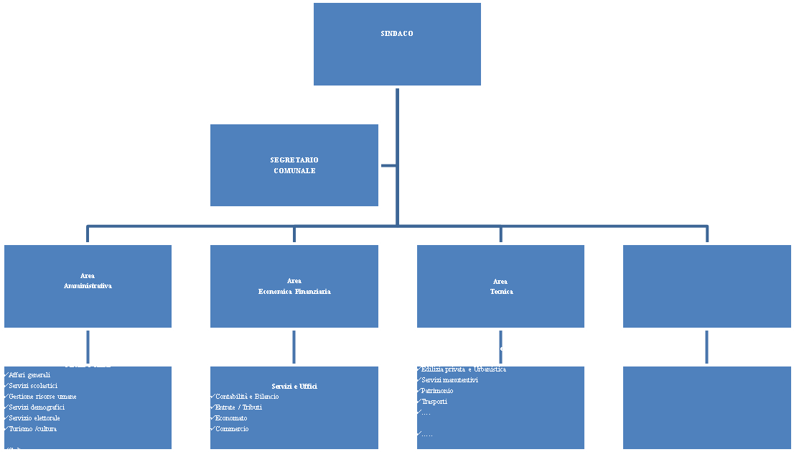

Il comune - Il personale e le responsabilità

CATEGORIE | 2010 | 2011 | 2012 | 2013 | 2014 | 2015 | 2016
Istruttori direttivi D1 | 3 | 4 | 4 | 4 | 3 | 3 | 3
Istruttori D1 | - | 1 | 1 | 1 | 1 | 1 | 1
Istruttori C | 3 | 2 | 2 | 1 | 1 | 1 | 1
Collaboratori Amministrativi B3 | 1 | 1 | 1 | 1 | 1 | 1 | 1
Collaboratori Tecnici B3 | 5 | 5 | 5 | 5 | 5 | 5 | 5
TOTALI | 12 | 13 | 13 | 12 | 11 | 11 | 11

AREA | RESPONSABILE
Amministrativa | CONTRI CLAUDIA
Economico-Finanziaria | CONTRI COSTANTINA
Tecnica | PIGHETTI EMILIANO

Il Comune – I dati

Il territorio
Altezza: mt. 705 s. l. m.
Superficie: Kmq. 45
Longitudine: N 10.6526745
Latitudine: E 44.2309625
Strade statali Km. 12
Strade provinciali Km. 5
Strade vicinali Km. 300
Strade Urbane Km. 100
Fiumi e torrenti N° 20
Piani e strumenti urbanistici
Regolamento edilizio Data approvazione 28/05/2007 c.c. N. 14 c.c. N. 6 DEL 19/02/2009
PRG 15/04/1980
Variante generale C.C. 26/09/2009 n. 27
Piano insediamento produttivo
Artigianale - Industriale Data approvazione N. 10 DEL 21.04.2007

Le infrastrutture
Servizi sociali N° 1 centro attività gruppale
Servizi Sanitari N° 1 poliambulatorio specialistico
Cultura N° biblioteche 1 N° volumi presenti 6.800
N° medio visitatori 18
Teatri N.1
Sport N° 1 campo da calcio n. 1 centro sportivo polivalente
– n. 1 laghetto pesca sportiva – n. 1 stazione sciistica
Parchi e verde pubblico N° parchi 5
Mq. Verde pubblico attrezzato 1.000
Edilizia popolare N° alloggi 7
Chiese e altre strutture religione N° 8
Edifici scolastici N° edifici 1 Mq. Complessivi 400
Sedi comunali N° 1 Ubicazioni Riolunato Centro
Altri edifici n. 1 Centro di documentazione delle Tradizioni
n. 1 punto di informazione e prozione prodotti locali
Le strutture

TIPOLOGIA |  | 2014 | 2015 | 2016
Asili nido intercomunale | n° posti riservati al Comune di Riolunato | 3 | 3 | 3
Scuole materne | n° posti | 20 | 20 | 20
Scuole elementari | n° posti | 30 | 30 | 30
Scuole medie | n° posti | - | - | -
Residenze per anziani | n° posti | - | - | -
Rete fognaria | Km. | 70 | 70 | 70
Acquedotto | Km. | 53 | 53 | 53
Pubblica illuminazione | n° punti | 300 | 300 | 300
Pubblica illuminazione | Km. strade | 12 | 12 | 12
Rete gas | Km. | 45 | 45 | 45

Il tessuto produttivo
Settori economici | Dati 1991 | Dati 2001 | Variazioni  1991/2001 | Dati 2010 | Variazioni  2001/2010 | Dati 2011 | Variazioni  2010/2011 | Dati 2016
Industria | 0 | 0 | 0 | 0 | 0 | 0 | 0 | 0
Commercio
Artigianato
Agricoltura | 15 | 10 | - 5 | 7 | - 3 | 7 | 0 | 7
Sportelli bancari | 1 | 1 | 0 | 1 | 0 | 1 | 0 | 1
Alberghi (posti letto) | 190 | 190 | 0 | 190 | 0 | 190 | 0 | 190
La popolazione
Andamento demografico
DESCRIZIONE |  | Variazione assoluta | Valutazione percentuale
Anno | Popolazione residente | Variazione assoluta | Valutazione percentuale
2001 | 739 | // | -
2002 | 742 | + 3 | + 0,41
2003 | 749 | + 7 | + 0,9
2004 | 738 | - 11 | - 1,5
2005 | 733 | - 5 | - 0,7
2006 | 733 | 0 | 0
2007 | 747 | + 14 | + 1,9
2008 | 769 | + 22 | + 2,8
2009 | 760 | - 9 | - 1,2
2010 | 759 | - 1 | - 0,1
2011 | 766 | + 7 | + 0,9
2012 | 767 | + 1 | + 0,1
2013 | 752 | -15 | -2
2014 | 744 | -8 | -1,08
2015 | 712 | -32 | -4,5
2016 | 703 | - 9 | - 1,28

Le famiglie
DESCRIZIONE |  | Variazione assoluta | Valutazione percentuale
Anno | Famiglie | Variazione assoluta | Valutazione percentuale
2001 | 337 | // | -
2002 | 335 | - 2 | - 0,5
2003 | 341 | + 6 | + 2
2004 | 338 | - 3 | - 0,88
2005 | 341 | + 3 | + 0,88
2006 | 349 | + 8 | + 2,3
2007 | 355 | + 6 | + 1,72
2008 | 374 | + 19 | + 5,35
2009 | 371 | - 3 | - 0,81
2010 | 370 | - 1 | - 0,27
2011 | 373 | + 3 | + 0,81
2012 | 381 | + 8 | + 2,14
2013 | 375 | -6 | -1,6
2014 | 372 | -3 | -0,8
2015 | 367 | -5 | -1,4
2016 | 365 | - 2 | - 0,55

La popolazione per fasce di età

Fasce |  | 2004 | 2005 | 2006 | 2007 | 2008 | 2009 | 2010 | 2011 | 2012 | 2013 | 2014 | 2015 | 2016
1 | 0-14 | 82 | 75 | 69 | 69 | 72 | 65 | 67 | 72 | 69 | 75 | 76 | 70 | 69
2 | 15-34 | 122 | 120 | 122 | 124 | 141 | 136 | 138 | 134 | 139 | 126 | 126 | 116 | 106
3 | 35-65 | 304 | 306 | 309 | 313 | 317 | 324 | 321 | 339 | 341 | 338 | 331 | 324 | 317
4 | Oltre 65 | 230 | 232 | 233 | 241 | 239 | 235 | 233 | 221 | 218 | 213 | 211 | 202 | 211

1^ Popolazione in età prescolare e scolare
2^ Popolazione in forza lavoro
3^ Popolazione in età adulta
4^ Popolazione in età senile
La popolazione straniera

ANNI | POPOLAZIONE STRANIERA RESIDENTE
2001 | 6
2002 | 16
2003 | 30
2004 | 24
2005 | 23
2006 | 19
2007 | 20
2008 | 31
2009 | 36
2010 | 47
2011 | 58
2012 | 58
2013 | 62
2014 | 63
2015 | 48
2016 | 42

Grado di informatizzazione
Postazioni informatiche | 13
Server | 3
Dipendenti titolari di indirizzo di posta elettronica | 7
Dipendenti che comunicano telematicamente | 7
% Personale che utilizza sistematicamente il computer | 70
Il processo di programmazione - Il ciclo di programmazione

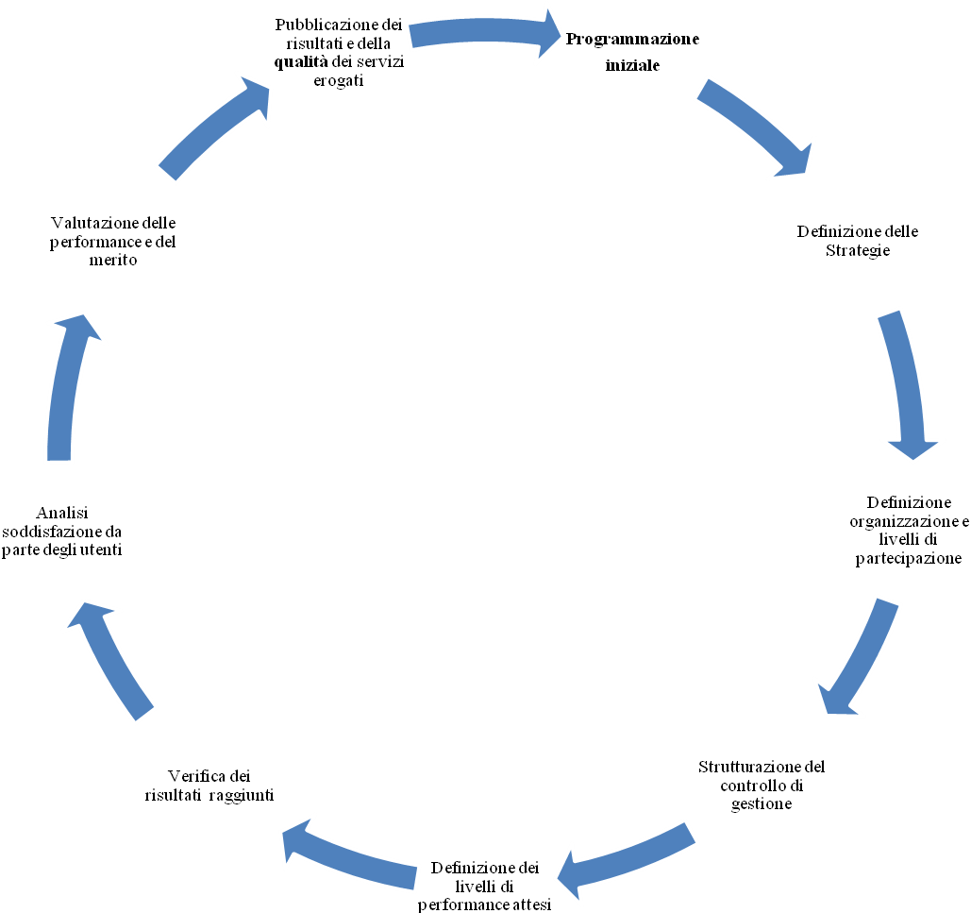
Il processo di programmazione

Gli obiettivi assegnati ai Responsabili dei settori sono stati individuati nei seguenti strumenti di programmazione:
- linee programmatiche di Mandato approvate dal Consiglio Comunale all’inizio del Mandato amministrativo, che delineano i programmi ed i progetti contenuti nel programma elettorale con un orizzonte temporale di cinque anni;
- Documento Unico di programmazione approvato annualmente quale allegato al Bilancio di Previsione, con un programma temporale di tre anni;
- Piano Esecutivo di Gestione, che contiene le risorse assegnate alle diverse aree di attività.

La gestione economico/finanziaria - Le spese

TITOLO | DESCRIZIONE | ANNO 2016
TITOLO | DESCRIZIONE | Previsione definitiva | Somme impegnate | Somme liquidate | % impegnato su previsione | % liquidato su impegnato
TITOLO | DESCRIZIONE | A | B | C | (B/A) | (C/B)
I | Spese correnti | 1.311.062,88 | 1.197.883,08 | 921.776,91 | 91,37 | 76,95
II | Spese in conto capitale | 1.008.677,31 | 788.069,62 | 246.690,80 | 78,13 | 31,68
IV | Spese per rimborso prestiti | 91.131,00 | 91.127,15 | 91.127,15 | 100 | 100
V | Chiusura anticipazioni ricevute da tesoriere | 700.000,00 | 0 | 0 | 0 | 0
VI | Spese per servizi per conto di terzi | 587.000,00 | 211.598,05 | 185.380,73 | 36,05 | 87,61
TOTALI |  | € 3.697.871,19 | € 2.288.677,90 | € 1.447.975,59 | // | //
La gestione economico/finanziaria - Le entrate

TITOLO | DESCRIZIONE |  | ANNO 2016
 |  |  | Previsione definitiva | Entrate accertate | Entrate riscosse | % di accertato su previsione | % di riscosso su accertato
 |  |  | A | B | C | (B/A) | (C/B)
I | Entrate correnti di natura tributaria contributiva e perequativa |  | 835.893,67 | 822.850,80 | 675.773,12 | 98,44 | 82,13
II | Trasferimenti correnti |  | 20.198,64 | 19.684,28 | 16.940,20 | 97,45 | 86,06
III | Entrate extra tributarie |  | 500.265,57 | 476.651,69 | 252.028,70 | 95,28 | 50,38
IV | Entrate in conto capitale |  | 587.761,43 | 432.065,59 | 64.627,24 | 73,51 | 14,96
V | Entrate da riduzione di attività finanziarie |  | 0 | 0 | 0
VI | Accensioni di prestiti |  | 50.000,00 | 50.000,00 | - | 100 | 0
VII | Anticipazioni da istituto tesoriere |  | 700.000,00 | 0,00 | 0,00 | 0 | 0
IX | Entrate da servizi per conto di terzi |  | 587.000,00 | 211.598,05 | 211.598,05 | 36,05 | 100
TOTALI |  |  | € 3.281.119,31 | € 2.012.850,41 | € 1.220.967,31 | / | /

La gestione economico/finanziaria - Gli indicatori finanziari

1 | Verifica la percentuale di contribuzione delle entrate proprie sulle entrate correnti - Autonomia finanziaria |  | Entrate proprie |  | 1.299.502,49 | 98,51
1 |  |  | Totale entrate correnti |  | 1.319.186,77 | 98,51
2 | Verifica la percentuale di contribuzione delle  entrate proprie derivanti da entrate tributarie sulle entrate correnti -  Autonomia impositiva |  | Entrate tributarie |  | 822.850,80 | 62,38
2 |  |  | Totale entrate correnti |  | 1.319.186,77 | 62,38
3 | Verifica la pressione tributaria applicata - Pressione tributaria |  | Entrate Tributarie |  | 822.850,80 | 1.170,48
3 |  |  | Numero residenti (abitanti) |  | 703 | 1.170,48
4 | Rappresenta l'incidenza delle entrate derivanti da imposte proprie sul totale delle entrate proprie |  | Imposte comunali |  | 502.177,65 | 38,64
4 |  |  | Totale entrate proprie (Tributarie ed extra tributarie) |  | 1.299.502,49 | 38,64
5 | Verifica la pressione delle imposte sul numero di abitanti |  | Imposte comunali |  | 502.177,65 | 714,33
5 | Verifica la pressione delle imposte sul numero di abitanti |  | Numero residenti (abitanti) |  | 703 | 714,33
6 | Verifica l'incidenza delle entrate extra tributarie sul totale delle entrate proprie |  | Entrate extra tributarie |  | 476.651,69 | 36,68
6 |  |  | Entrate proprie |  | 1.299.502,49 | 36,68
7 | Verifica la pressione delle entrate extra tributarie sul numero di abitanti |  | Entrate extra tributarie |  | 476.651,69 | 678,02
7 |  |  | Numero residenti (abitanti) |  | 703 | 678,02
8 | Rappresenta l'incidenza delle entrate derivanti da tasse proprie sul totale delle entrate proprie |  | Tasse comunali |  | 199.398,69 | 15,34
8 |  |  | Entrate proprie |  | 1.299.502,49 | 15,34
9 | Verifica la pressione delle tasse sul numero di abitanti |  | Tasse comunali |  | 199.398,69 | 283,63
9 | Verifica la pressione delle tasse sul numero di abitanti |  | Numero residenti (abitanti) |  | 703 | 283,63
10 | Verifica l'incidenza dell'IMU sulle entrate proprie |  | IMU |  | 464.269,68 | 35,73
10 | Verifica l'incidenza dell'IMU sulle entrate proprie |  | Entrate proprie |  | 1.299.502,49 | 35,73

11 | Verifica la pressione dell'IMU sul numero degli abitanti |  | IMU |  | 464.269,68 | 660,41
11 | Verifica la pressione dell'IMU sul numero degli abitanti |  | Numero residenti (abitanti) |  | 703 | 660,41
12 | Verifica l'incidenza della TARI sulle entrate proprie |  | TARI |  | 193.832,00 | 14,92
12 | Verifica l'incidenza della TARI sulle entrate proprie |  | Entrate proprie |  | 1.299.502,49 | 14,92
13 | Verifica la pressione della TARI sul numero degli abitanti |  | TARI |  | 193.832,00 | 275,72
13 | Verifica la pressione della TARI sul numero degli abitanti |  | Numero residenti (abitanti) |  | 703 | 275,72
14 | Verifica l'incidenza dei costi sull'introito |  | Costi diretti RSU |  | 184.602,00 | 100,00
14 | Verifica l'incidenza dei costi sull'introito |  | Proventi da TARI |  | 184.602,00 | 100,00
15 | Verifica la percentuale di contribuzione delle entrate derivanti da servizi pubblici sulle entrate proprie |  | Proventi da servizi pubblici |  | 152.690,18 | 11,75
15 |  |  | Entrate proprie |  | 1.299.502,49 | 11,75
16 | Verifica la percentuale di contribuzione delle entrate derivanti da beni dell'ente sulle entrate proprie |  | Proventi da beni dell'ente |  | 242.623,90 | 18,67
16 |  |  | Entrate proprie |  | 1.299.502,49 | 18,67

17 | Verifica rigidità della spesa corrente |  | Spesa per il personale + Interessi passivi + quota rimborso prestiti |  | 560.927,99 | 42,52
17 | Verifica rigidità della spesa corrente |  | Entrate correnti |  | 1.319.186,77 | 42,52
18 | Verifica l'incidenza dell'indebitamento sulle entrate correnti - rigidità della spesa corrente |  | Interessi passivi +  quota rimborso prestiti |  | 160.357,56 | 12,16
18 |  |  | Entrate correnti |  | 1.319.186,77 | 12,16
19 | Verifica rigidità della spesa corrente in funzione della spese per il personale |  | Spesa per il personale |  | 400.570,43 | 30,36
19 |  |  | Entrate correnti |  | 1.319.186,77 | 30,36
20 | Verifica il rapporto tra popolazione e n. dipendenti di ruolo |  | Numero residenti (abitanti) |  | 703 | 63,90
20 |  |  | Numero dipendenti di ruolo |  | 11 | 63,90
21 | Verifica il costo medio della spesa per il personale |  | Spesa per il personale |  | 400.570,43 | 36.415,49
21 | Verifica il costo medio della spesa per il personale |  | Numero personale di ruolo |  | 11 | 36.415,49
22 | Verifica l'incidenza della spesa corrente in rapporto al numero degli abitanti |  | Spesa corrente |  | 1.197.883,08 | 1.703,96
22 |  |  | Numero residenti (abitanti) |  | 703 | 1.703,96
30 | Verifica l'incidenza della spesa del personale sulle entrate correnti |  | Spese per il personale |  | 400.570,43 | 30,36
30 |  |  | Entrate correnti |  | 1.319.186,77 | 30,36
31 | Verifica l'assorbimento della spesa per il personale sulla spesa corrente come fattore di autonomia sulla spesa corrente |  | Spesa per il personale |  | 400.570,43 | 33,44
31 |  |  | Spesa corrente |  | 1.197.883,08 | 33,44
32 | Verifica la percentuale di economie reali conseguite sulla spesa corrente |  | Economie reali conseguite |  | 69.442,61 | 5,80
32 |  |  | Spesa corrente |  | 1.197.883,08 | 5,80
33 | Verifica il tasso di smaltimento dei residui attivi |  | Residui attivi di parte corrente riscossi |  | 317.132,61 | 51,40
33 | Verifica il tasso di smaltimento dei residui attivi |  | Residui attivi di parte corrente riportati all'1/1 |  | 616.959,71 | 51,40
34 | Verifica il tasso di smaltimento dei residui passivi |  | Residui passivi di parte corrente liquidati |  | 222.503,30 | 50,55
34 | Verifica il tasso di smaltimento dei residui passivi |  | Residui passivi di parte corrente riportati all'1/1 |  | 440.199,99 | 50,55

Gli indicatori per servizi

Affari istituzionali

INDICATORE | U.M. | 2014 | 2015 | 2016
Sedute di Giunta | N | 19 | 17 | 14
Sedute di Consiglio | N | 8 | 7 | 4
Riunioni Commissioni consiliari | N | - | - | -
Deliberazioni di Giunta | N | 69 | 57 | 59
Deliberazioni di Consiglio | N | 37 | 22 | 19

Affari Generali

INDICATORE | U.M. | 2014 | 2015 | 2016
Protocollo in entrata | N | 1867 | 2887 | 3113
Protocollo in uscita | N | 606 | 835 | 828
Atti ricevuti via mail | N | 1750 | 1700 | 2450
Notifiche | N | - | - | -
Richieste pervenute all'U.R.P. | N | 6890 | 6920 | 6940
Comunicati stampa | N | 12 | 14 | 16
Pubblicazioni albo pretorio | N | 605 | 539 | 568
Contratti redatti | N | 23 | 21 | 23
Contratti stipulati | N | 23 | 21 | 23
Statistiche redatte | N | 40 | 40 | 40

Ufficio Contenzioso

INDICATORE | U.M. E/O FORMULA | 2014 | 2015 | 2016
Pareri legali rilasciati | N | - | - | -
Contenzioso anno in corso | N | - | - | -
Contenzioso complessivo | N | - | - | -
Contestazioni da utenza | N | - | - | -

Ufficio personale

INDICATORE | U.M. | 2013 | 2014 | 2015 | 2016
Variazioni regolamento organizzazione | N | - | - | - | -
Variazioni modello organizzativo | N | - | - | - | -
Variazioni dotazione organica | N | - | - | - | -
Corsi di formazione programmati | N | 2 | 2 | 2 | 2
Corsi di formazione avviati | N | 2 | 2 | 2 | 2
(livello di aggiornamento) - Personale partecipante ai corsi di formazione org.ti interno/totale personale | % | 100 | 100% | 100% | 100%
Concorsi esterni avviati | N | 2 | 0 | 0 | 0
Procedure per progressione orizzontali avviate | N | 0 | 0 | 0
Regolamenti attuativi gestione fondo incentivante redatti | N | 0 | 0 | 0 | 0
Controllo presenze | N | 12 | 11 | 11 | 11
Emissioni certificati di servizio | N | 6 | 10 | 9 | 5
Gestione congedi e permessi | N | 125 | 120 | 110 | 112
Buoni mensa erogati | N | 261 | 255 | 250 | 245
Gestione cartelle personale | N | 12 | 11 | 11 | 11
Sedute con OO.SS. | N | 1 | 2 | 1 | 1

Pari opportunità

INDICATORE | U.M. | 2013 | 2014 | 2015 | 2016
Adozione piano azioni positive | SI/NO | SI | SI | SI | SI
Azioni previste | N | -
Azioni avviate | N | -
Azioni concluse | N | -
Incidenza donne su totale dipendenti | % | 50 | 45 | 45 | 45

Servizi demografici

INDICATORE | U.M. | 2014 | 2015 | 2016
Popolazione residente | N | 744 | 712 | 703
Pratiche immigratorie | N | 10 | 13 | 17
Pratiche emigratorie | N | 9 | 22 | 18
Certificati emessi | N | 178 | 175 | 180
Carte d’identità rilasciate | N | 98 | 98 | 78
Variazioni anagrafiche | N | 24 | 42 | 54
Atti di stato civile | N | 29 | 40 | 29
Iscrizioni liste elettorali | N | 23 | 8 | 30
Cancellazioni liste elettorali | N | 34 | 22 | 30

Servizi cimiteriali

INDICATORE | U.M. | 2014 | 2015 | 2016
Totale posti | N | 665 | 665 | 665
Totali posti disponibili | N | 62 | 56 | 50
Posti disponibili/posti totali | % | 9,3 | 8,5 | 7,5
Grado di copertura del servizio (Richieste evase/ricevute) | % | 100 | 100 | 100

Biblioteca

INDICATORE | U.M. | 2014 | 2015 | 2016
Volumi totali gestiti | N | 6680 | 6685 | 6691
Nuovi acquisti | N | 28 | 18 | 25
Mostre organizzate | N | 2 | 2 | 2
Presenze (annue) | N | 2525 | 2540 | 2545
Consultazioni | N | 78 | 65 | 70
Grado di soddisfazione del servizio (richieste evase/richieste ricevute | % | 100 | 100 | 100
Ore di apertura settimanali | H | 36 | 36 | 36

Cultura

INDICATORE | U.M. | 2014 | 2015 | 2016
Iniziative organizzate | N | 25 | 24 | 25
Collaborazioni attivate con altri enti | N | 2 | 2 | 2
Collaborazioni attivate con associazioni | N | 4 | 4 | 4

Sport

INDICATORE | U.M. | 2014 | 2015 | 2016
Iniziative organizzate | N | 6 | 6 | 6
Palestre e campi sportivi | N | 2 | 2 | 2
Ore di apertura settimanali | H | 40 | 40 | 40

Pubblica istruzione

INDICATORE | U.M. | 2014 | 2015 | 2016
ISEE ricevuti | N | 5 | 5 | 5
ISEE controllati | N | 5 | 5 | 5
Utenti trasporto scolastico (media gg.) | N | 30 | 30 | 32
Utenti potenziali trasporto (media gg.) | N | 30 | 30 | 32
Utenti totale anno (solare) | N | 30 | 30 | 32
Introiti da trasporto scolastico | € | 4.400,00 | 4.260,00 | 4.266,00
Domande accolte/domande presentate (grado di soddisfazione del servizio) | % | 100 | 100 | 100
gg. erogazione servizio/gg. totale scuola (Grado di erogazione del servizio) | % | 100 | 100 | 100
Diritto allo studio – Cedole librarie | N | 22 | 22 | 22
Importo cedole librarie | € | 730,00 | 730,00 | 730,00
Diritto allo studio – Borse di studio | N | - | - | -
Importo Borse di studio | € | - | - | -
Borse di studio – Domande ammesse/domande ricevute (Grado di soddisfazione del servizio) | % | 0 | 0 | 0
Mensa scolastica

INDICATORE | U.M. | 2014 | 2015 | 2016
Utenti | N | 50 | 39 | 37
Utenti potenziali | N | 50 | 50 | 37
Pasti erogati (anno solare) | N | 3.450 | 3.510 | 3215
Introiti | € | 13.300,00 | 13.531,00 | 12860
Domande ricevute/domande accolte (grado di soddisfazione del servizio) | % | 100 | 100 | 100
gg. erogazione servizio/gg. totale scuola (Grado di erogazione del servizio) | % | 100 | 100 | 100

Asilo nido

INDICATORE | U.M. | 2014 | 2015 | 2016
Utenti | N | 3 | 3 | 3
Utenti potenziali | N | 3 | 3 | 3
Domande ricevute/domande accolte (grado di soddisfazione del servizio) | % | 100 | 100 | 100
gg. erogazione servizio/gg. totale giorni previsti (Grado di erogazione del servizio) | % | 100 | 100 | 100
Ore settimanali di erogazione del servizio | H | 40 | 40 | 40

Ambiente
INDICATORE | U.M. | 2014 | 2015 | 2016
Aree disponibili | N | 20 | 20 | 20
Estensione verde pubblico | He | 30.000 | 30.000 | 30.000
Costo manutenzione | € | 2.500 | 2.500 | 2.500
Totale rifiuti raccolti | ton | 456 | 594 | 435
Rifiuti differenziati/totale rifiuti | % | 45 | 48,48 | 44,00

Patrimonio
INDICATORE | U.M. | 2014 | 2015 | 2016
Strade urbane | Km | 117 | 117 | 117
Strade extraurbane | Km | 300 | 300 | 300
Interventi manutentivi | N | 12 | 15 | 16
Strade oggetto di manutenzione | Km | 400 | 400 | 400
Aree pedonabili (marciapiedi) oggetto di manutenzione | Mq | 100 | 100 | 100

Polizia locale e Servizi Sociali sono gestiti in forma associata con l’Unione dei Comuni del Frignano.

PARI OPPORTUNITA’

L’Amministrazione comunale pone la dovuta attenzione al tema legato alle pari opportunità di genere e/o ad attività che attengano al divieto di discriminazione. E’ stato infatti adottato il piano triennale delle azioni positive ai sensi del D.Lgs.198/2006 che evidenzia all’interno dell’ente la parità di sessi.

La situazione del personale in servizio, infatti, è la seguente:

LAVORATORI | TITOLARI P.O. | CAT. D | CAT. C | CAT. B
UOMINI | 1 |  | 1 | 4 | 55%
DONNE | 2 | 1 | 0 | 2 | 45%
TOTALE | 3 | 1 | 1 | 6 | 100

I livelli dirigenziali sono così rappresentati:
Segretario Comunale: n. 1 donna

Si prende atto, tendenzialmente dell'equilibrio della presenza femminile tranne che nel settore tecnico manutentivo, composto interamente da uomini. Per contro, ciò é compensato dalla presenza totale femminile nel Settore finanziario e nel Settore Amministrativo del 45% di donne

CONTROLLI INTERNI

Il Regolamento dei controlli interni è stato adottato con Atto di Consiglio Comunale n. 1 del 29/01/2013.
Il controllo interno si articola nelle seguenti fasi:
- Controllo preventivo svolto dai responsabili di Settore nella fase di formazione dell’atto relativo alla Regolarità amministrativa e contabile;
- Controllo successivo svolto dal Segretario Comunale
- Controllo gestione finanziaria: svolta dal Revisore dei Conti
- Controllo processi di valutazione performance: svolti dall’OIV
Nel corso dell’Esercizio il Segretario Comunale svolge la verifica del grado di realizzazione degli obiettivi e della corretta, tempestiva, efficace, economica ed efficiente gestione delle risorse, con particolare riferimento all’attività svolta dai Responsabili dei Settori. In caso di scostamento degli obiettivi rispetto a quanto programmato concorda con i Responsabili stessi gli eventuali interventi correttivi.
Con riferimento all’anno 2016 il controllo effettuato dal Segretario comunale sulle determinazioni non rileva irregolarità normativa.

Piani triennali di razionalizzazione della spesa ex art. 16 comma 5 e ss. Della legge 111/2011

L’Amministrazione con delibera di G.C. n. 2 del 29/01/2016 ha approvato il Piano triennale di razionalizzazione della spesa, fissando come obiettivo di mantenere invariato il costo complessivo 2016, pur in presenza degli aumenti legati all’indicizzazione dei costi.

Qualità dei servizi erogati

La qualità dei servizi risulta buona in quanto l’Ente dà una risposta pronta, coerente ed esauriente alle richieste potenziali degli utenti e minimizza il disturbo, il numero di passaggi necessari nonché i disagi.

PREVENZIONE DELLA CORRUZIONE

1. Iniziative assunte nel corso del 2016 in merito alla prevenzione dei fenomeni corruttivi in relazione ai seguenti obiettivi generali:
• ridurre le opportunità che si manifestino in casi di corruzione;
• aumentare la capacità di scoprire eventuali casi di corruzione;
• creare un contesto organizzativo sfavorevole alla corruzione .
2. Livello di conseguimento degli obiettivi in materia di prevenzione della corruzione Il Responsabile della corruzione ha diffuso ampiamente gli obblighi delle norme comportamentali e di trasparenza, il livello di applicazione delle misure adottate è buono e sufficiente per le dimensioni dell’Ente.
3. Livello percentuale delle misure preventive indicate nei PTCPT applicate e verificate. L’Amministrazione comunale con atto G.C. n. 1 del 29/01/2016 ha approvato il Piano triennale per la prevenzione della corruzione anno 2016/2018.
4. Descrizione delle modalità attraverso le quali è stata verificata l’efficacia delle misure preventive e la periodicità del monitoraggio delle stesse. La correttezza, completezza ed aggiornamento dell’informazione oggetto di pubblicazione è affidata a ciascun Responsabile del settore e dal Segretario Comunale..
5. Livello percentuale del personale che ha partecipato ad iniziative formative in materia. Il 30% dei dipendenti ha partecipato ad un corso di formazione in tema di Corruzione
6. Livello percentuale del personale che è stato oggetto di rotazione. Nel caso in cui non fosse stata applicata la misura della rotazione, descrivere le misure alternative eventualmente adottate. L’Ente essendo di piccole dimensioni non è in grado di garantire la rotazione del personale in quanto lo spostamento dei dipendenti comporterebbe la sottrazione di competenze professionali specialistiche da uffici cui sono affidate attività.

TRASPARENZA

N. istanze di accesso civico pervenute:
N.0 di istanze
N.0 istanze delle quali ci è avvalsi del potere sostitutivo.
N. 0 di segnalazioni di illecito ricevute

L’Amministrazione comunale con atto G.C. n. 1 del 29/01/2016 ha approvato il Piano triennale per la prevenzione della corruzione e per la trasparenza anno 2016/2018.
L’Ente con Decreto del Sindaco n. 6 del 26/08/2014 individuava nel Segretario Comunale il Responsabile in materia di prevenzione della corruzione e della trasparenza

PERSONALE

Programmazione del fabbisogno di personale. La dotazione organica dell’Ente è definita in stretta attinenza ai fabbisogni programmatici del personale, come da piano del fabbisogno del personale approvato unitamente al bilancio con atto del Consiglio Comunale.

Si precisa che L’Ente non è dotato di personale Dirigente
Il tasso medio di assenza è di 0,29 e di maggiore presenza è 100
L’Ente non ha nè attivato nè concluso procedimenti disciplinari

COMMENTO FINALE

Gli obiettivi programmati sono stati definiti dagli organi di indirizzo politico – amministrativo, a seguito di consultazione con i Responsabili delle unità organizzative. Gli obiettivi sono definiti in coerenza con quelli di bilancio e il loro conseguimento costituisce condizione per l’erogazione degli incentivi previsti dalla contrattazione integrativa. I Responsabili di P.O. hanno redatto la relazione attestante il raggiungimento degli obiettivi perseguiti. La pesante crisi economica che sta attraversando il Paese e la consistente e costante diminuzione di risorse che colpisce gli Enti Locali rende sempre più difficile la programmazione e attivazione di nuovi servizi.
Obiettivo prioritario ANCHE PER IL FUTURO sarà pertanto quello del mantenimento e miglioramento dei servizi esistenti, nonché l’attenzione e il sostegno alle fasce deboli della popolazione. Continuerà il processo di dematerializzazione e informatizzazione degli uffici comunali, in particolare l’obiettivo sarà quello di garantire il funzionamento e l’aggiornamento dei sistemi informatici a supporto dei processi operativi, di governo, di servizio e comunicazione Ente/utenti interni ed esterni . Il punto di forza è stato e sarà il costante confronto tra gli Organi politici e gli Organi amministrativi dell’Ente, confronto indispensabile per poter portare a termine gli obiettivi prefissati rispetto alle priorità e alle risorse disponibili .

Al fine di poter completare tale Relazione si allegano le schede riepilogative dei Responsabili di Settore

